A2B1 Parcourir un texte assez long pour y localiser une information cherchée et réunir des informations provenant de différentes parties du texte afin d’accomplir une tâche spécifique.
A2B1 Collationner des éléments d’information issus de sources diverses et les résumer pour quelqu’un d’autre.
EL CANTO DE LAS ESPIGAS
Maruja Mallo, 1939
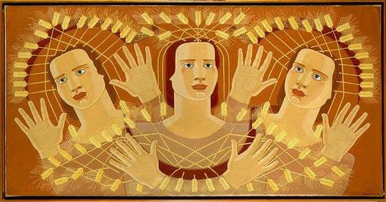

PRESENTACIÓN

Maruja Mallo, mujer tremendamente (extrêmement) apasionada, atrevida (audacieuse) e innovadora, fue una de las artistas más originales, polifacética (polyvalente) y representativa de la vanguardia (l’avant-garde) española; sin embargo ha sido ignorada en el panorama del arte español. Se incorporó plenamente en los ambientes intelectuales y artísticos, teniendo el privilegio de gozar (bénéficier) de la amistad de Salvador Dalí, García Lorca, Rafael Alberti, Luís Buñuel…

ANÁLISIS

El contexto

La propia Maruja Mallo consideraba Canto de las espigas como una de sus obras más representativas y emblemáticas, hasta el punto de asegurar (affirmer) en repetidas ocasiones que deseaba que la pintura estuviera finalmente «en manos del pueblo (peuple) español». La artista realiza esta obra en Argentina, país que la acogería (accueillera) durante veinticinco años, tras su exilio forzoso (exil forcé) como consecuencia de la Guerra Civil.

El origen del cuadro : Sorpresa de trigo

La fecha y el lugar
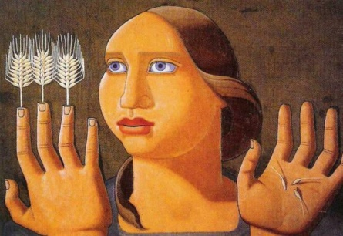
Sorpresa de trigo, Maruja Mallo, 1936

El origen parte de un cuadro anterior, Sorpresa del trigo, de 1936, pintado en plena efervescencia republicana. En varias ocasiones la autora contó que la idea surgió a raíz de un desfile (un défilé) que presenció junto a María Zambrano y otros amigos: « El origen de “Sorpresa del trigo” me brotó presenciando la última manifestación del Primero de Mayo … »

Los personajes

Canto de las espigas está compuesto por tres cabezas de mujer, o mejor dicho, lo que podrían ser tres representaciones especulares (produites par un miroir) de una misma mujer con sus respectivas manos, tres pares, con las palmas desplegadas (déployées), como abanicos (éventails) y, entre ellas, formando un entramado (un tissu) geométrico de hilos (fils) dorados, los tallos (la tige) de múltiples espigas de trigo (épis de blé) junto con el fruto correspondiente.

INTERPRETACIÓN

El mensaje

Se han relacionado estos cuadros de mujeres y el trigo con los anteriores de Maruja Mallo (Ciclista y La mujer de la cabra, ambos de 1927) y con la representación de la mujer moderna que la propia Maruja encarna (pelo corto, “a lo garçon”, ropa holgada y corta, zapatos sin tacones y, significativamente, sin sombrero).

El trigo está cargado de connotaciones y cobra sentido (prend son sens) en las reivindicaciones obreras (revendications ouvrières) del campo (de la campagne) en aquellos primeros años de la República en los que está pendiente (on réfléchit à) la reforma agraria (réforme agraire), tan esperada (tant attendue). Conceptualmente la obra es muy rotunda (retentissante), con la cabeza (muy escultórica) de una mujer que reúne la fortaleza (la force) de toda la tradición clásica y que se actualiza con la imagen combativa y esperanzadora (remplie d’espoir) de la República. Es la mujer nueva con la que la pintura se identifica, pero también es la madre de todas las madres: la tierra.

Las espigas son emblema de la fecundidad.

Ahora mismo el feminismo está reivindicando la labor de las mujeres en el arte, y la experiencia de Maruja Mallo se presenta como una brillante luz, que alumbra la existencia de todas las mujeres olvidadas (oubliées) de la generación del 27.

https://www.museoreinasofia.es/coleccion/obra/canto-espigas
https://www.dialnet.unirioja.es ; https://www.ojs.uv.es
En el mundo, el primero de mayo es un día festivo llamado el día del trabajador (du travailleur). En España, el uno de mayo empieza a ser un día feriado con la segunda república en 1931 pero Franco proclama su abolición en 1937.
Guernica es un cuadro famoso de Pablo Picasso que denuncia el bombardeo (le bombardement) de la ciudad por los franquistas. Escondido en EE.UU durante la segunda guerra mundial, vuelve en manos del pueblo español respetando la voluntad del pintor, en 1982.

EVALUACIÓN EN GRUPO

COMPRENSIÓN ESCRITA

Antes de analizar
Conectaos en https://genial.ly/fr y cread una imagen interactiva en la que vais a insertar los elementos siguientes : Una mujer fuerte, unas manos trabajadoras, las espigas de trigo, una cabeza escultórica (sculpturale) , un entramado geómétrico de hilos dorados.
Copiad el link de vuestra imagen interactiva y mandadlo en un correo electrónico a magali.bourgeon.prof@gmail.com.
 | Parcourir un texte assez long pour y localiser une information cherchée et réunir des informations provenant de différentes parties du texte afin d’accomplir une tâche spécifique. | 106 | 5 | 4  0
 | Créer un document multimédia, le partager et le publier. | 106 | 5 | 4  0

Conectaos en https://www.museoreinasofia.es/coleccion/obra/canto-espigas
y completad las informaciones siguientes :
- Título: ----------------------------------
- Pintor: ----------------------------------
- Fecha de realización: ----------------------------------
- Serie: ----------------------------------
- Técnica: ----------------------------------
- Dimensiones: ----------------------------------
- Género/ Sujeto: ----------------------------------
- Localización actual: ----------------------------------

Analizar
Nombrad a los amigos de Maruja Mallo que son famosos ahora. Comparad con la consideración de la obra de la artista en el panorama del arte español.

Explicad por qué Canto de las espigas fue realizado en Argentina.

Nombrad el cuadro de Maruja Mallo que le sirvió de base para crear Canto de las espigas. Presentad la ideología política que quiere apoyar Maruja Mallo con su obra.

Enumerad los detalles en la obra que valoran la imagen de la mujer.

COMPRENSIÓN ÉSCRITA Y EXPRESIÓN ÉSCRITA

Interpretar
Describid la visión que promovió Maruja Mallo de la mujer tanto en su vida como a través de su obra.

Comparad esta visión de la feminidad con el modelo de mujer ideal que defendía la ideología franquista (ver el análisis de Soberano).

Mostrad los puntos comunes entre Canto de las espigas y Guernica de Picasso.
Explicad en qué consiste la labor (le travail) del movimiento feminista respeto a la obra de Maruja Mallo ahora.

 | A2B1 Parcourir un texte assez long pour y localiser une information cherchée et réunir des informations provenant de différentes parties du texte afin d’accomplir une tâche spécifique. | 8  6 | 5 | 4  0
 | A2B1 Repérer des informations issues de sources diverses et les résumer pour quelqu’un d’autre. | 4  3 | 2 | 1  0
 | A2B1 Apporter des informations sur des sujets abstraits et concrets et les exposer assez clairement. | 4  3 | 2 | 1  0
 | Créer un document multimédia, le partager et le publier. | 4  3 | 2 | 1  0

Canto de las espigas
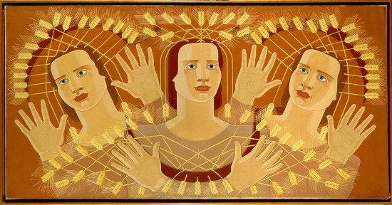
- Maruja Mallo (Ana María Gómez González Viveiro, Lugo, España, 1902 - Madrid, España, 1995

- Serie:
La religión del trabajo
- Fecha:
1939 (Fecha de 1929 inscrita en el lienzo modificada por la artista)
- Técnica:
Óleo sobre lienzo
- Dimensiones:
118 x 233 cm
- Categoría:
Pintura
- Año de ingreso:
1988
- Observaciones:
Año de ingreso: 1988 (procedente de la ordenación de fondos del Museo Español de Arte Contemporáneo, MEAC)

